بسمه تعالي
مشخصات و خلاصه سوابق نويسنده مقاله
عنوان مقاله: طراحي و ساخت سيستم اندازه گيري نشتي گازهاي قابل احتراق
كميته: توليد | محور موضوعي: كنترل و ابزار دقيق و اتوماسيون
مكاتبات با اين نويسنده انجام خواهد شد: | ارائه كننده:
نام و نام خانوادگي: محمد رضا بلوچستانی  نشاني: دانشگاه آزاد اسلامي واحد نجف آباد  تلفن همراه: 09131174119 فاكس: 03115555629  پست الكترونيك : Balouchestani@iaut.ac.ir | نام و نام خانوادگي: محمد رضا بلوچستانی  نشاني: دانشگاه آزاد اسلامي واحد نجف آباد  تلفن همراه: 09131174119 فاكس: 03115555629  پست الكترونيك : Balouchestani@iaut.ac.ir
مشخصات نويسندگان
رديف | نام و نام خانوادگي نويسنده | مدرك تحصيلي | رشته | سازمان | امضا
1 | محمد رضا بلوچستانی | فوق ليسانس | برق | دانشگاه آزاد اسلامي واحد نجف آباد | 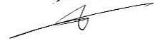
2 | سيد عليرضا محدث کسايي | فوق ليسانس | برق | پژوهشكده نيرو، دانشگاه صنعتي اصفهان
3 | محبوبه مدني | ليسانس | برق | شركت برق منطقه اي اصفهان
مشخصات ارائه دهنده
خلاصه سوابق تجربي: انجام پروژه هاي تحقيقاتي به كارفرمائي نيروگاه اصفهان، مجتمع فولاد - عضو هيات علمي دانشگاه آزاد اسلامي واحد نجف آباد

تاليفات :چاپ 17 مقاله علمي در نشريات داخلي و خارجي – كتاب طراحي سيستمهاي الكترونيكي - كتاب طراحي سيستمهاي هوشمند - كتاب طراحي سيستمهاي مدارهاي مجتمع -
اعلام آمادگي
* | براي ارائه مقاله بصورت سخنراني آمادگي دارم
 | براي ارائه مقاله بصورت سخنراني آمادگي ندارم و درخواست چاپ مقاله را در مجموعه مقالات دارم
 | براي ارائه مقاله بصورت پوستر آمادگي دارم

تعهد نامه:
اينجانب محمد رضا بلوچستانی تعهد مي نمايم مقاله فوق در هيچ كنفرانس يا نشريه اي چاپ نشده و در صورت پذيرش درين كنفرانس، تا قبل از ارائه، در هيچ محل ديگري ارائه نشود و اگر بخواهم اين مقاله را به مجلات علمي ارسال كنم قبلا اجازه دبيرخانه كنفرانس را دريافت خواهم كرد.
نام و نام خانوادگي: محمد رضا بلوچستانی تاريخ: 14/7/1387 امضا

Design and Construction of a System for measuring Leak out gases

M.R. Balouchestani, Alireza_kasaee* , M. Madani**
Azad Najafabad Univercity * - Isfahan University of Tec. - Esfahan Regional Electric Co.**
IRAN

Balouchestani@iaut.ac.ir Alireza_kasaee@yahoo.com mahboobeh.madani@gmail.com

Key words: Gas detection , PPB , CH4 , Infrared

Abstract:

In this paper, we will explain stages of designing and manufacturing a gas detection system for CH4 and other gases with Infrared technology.
First of all, we will investigate variety of gases and study environment effect of them.
On the next step, we will study variety of detection technology and compare them with each other.
Then we are going to select the best technology for designing.
In conclusion, we will introduce the designed system and compare it with other systems and we will explain the advantages of this system rather than other.

طراحي و ساخت سيستم اندازه گيري نشتي گازهاي قابل احتراق

محمد رضا بلوچستانی- سيد عليرضا محدث کسايي٭- محبوبه مدني٭٭
دانشگاه آزاد اسلامي واحد نجف آباد- پژوهشكده نيرو، دانشگاه صنعتي اصفهان٭- شركت برق منطقه اي اصفهان٭٭
ايران

Balouchestani@iaut.ac.ir Alireza_kasaee@yahoo.com mahboobeh.madani@gmail.com

کلمات کليدی : گازهاي قابل احتراق ، مادون قرمز ، CH4 , PPB

چکيده:

درين مقاله، مراحل طراحي و ساخت دستگاه اندازه گيري نشتي گاز CO2 و ديگر گازهاي قابل احتراق كه علاوه بر كاربرد نيروگاهي، استفاده وسيعي در صنعت گاز كشور دارد، به كمك تكنولوژي مادون قرمز شرح داده مي شود. در مرحله اول، گازهاي متنوع به همراه اثرات محيطي آنان بررسي مي گردد. سپس تكنولوژيهاي مختلف حس كردن گاز توضيح داده شده و تفاوت آنها با يكديگر بيان مي شود. در مرحله بعد، بهترين تكنولوژي براي طراحي دستگاه مورد نظر انتخاب شده و جزئيات طراحي دستگاه شرح داده مي شود. در مرحله آخر، دستگاه ساخته شده با ساير نمونه هاي موجود مقايسه شده و مزاياي آن نسبت به دستگاه هاي مشابه بيان مي گردد.

طراحي و ساخت سيستم اندازه گيري نشتي گازهاي قابل احتراق

محمد رضا بلوچستانی- سيد عليرضا محدث کسايي٭- محبوبه مدني٭٭
دانشگاه آزاد اسلامي واحد نجف آباد- پژوهشكده نيرو، دانشگاه صنعتي اصفهان٭- شركت برق منطقه اي اصفهان٭٭
ايران

Balouchestani@iaut.ac.ir Alireza_kasaee@yahoo.com mahboobeh.madani@gmail.com

کلمات کليدی : گازهاي قابل احتراق ، مادون قرمز ، CH4 , PPB

مقدمه :

نور سفيد هنگامي توليد مي شود كه همه رنگهاي نور مرئي طيف به طور هم زمان موجود باشند. يك نور سفيد مي تواند به آساني براي توليد مجدد هر تك رنگ دلخواهي فيلتر شود. اين خصوصيت نورهاي مرئي در امواج مادون قرمز نيز وجود دارد.
اندازه گيري گاز در مقدار زياد آن با درصد حجم (% Value) و در مقادير كم بر حسب جزء در ميليون PPM (Parts Per Million) و يا جزء در بيليون (PPB) سنجيده مي شود لذا نياز به يک حسگر با دقت بالا برای اندازه گيری گازها احساس می شود. درصد گازهاي موجود در هواي معمولي و پاك (Clean Air) به صورت استاندارد طبق جدول 1 تعريف مي شود[1].
با توجه به عناصر تشكيل دهنده ي هواي پاك يا هواي سالم، اگر هوا را به عنوان يك گاز در نظر بگيريم از گازهاي سمي و قابل اشتعال مي توان آن را كاملاً مجزا دانست.

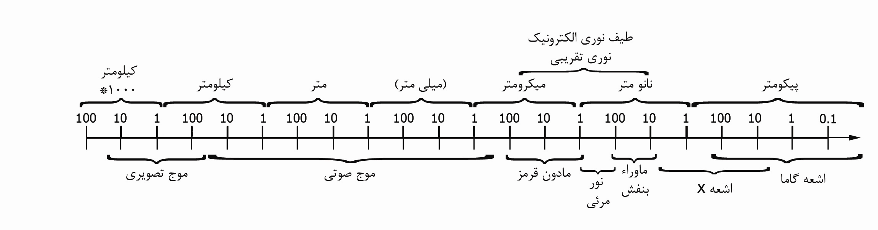

شكل1: طيف امواج الكترومغناطيس

نيتروژن | اكسيژن | بخار آب | آرگون | دي اكسيد كربن | ساير گازها
77.2% | 20.9% | 0.9% | 0.9% | 0.53% | 0.07%
جدول1: درصد استاندارد تركيبات مختلف هواي پاك

- انواع گازهاي مضر :

گازهايي كه براي زندگي انسان در يك محيط كاري مضر است را مي توان به 3 دسته گازهاي قابل احتراق(Combustible Gases) ، گازهاي سمي و قابل اشتعال(Toxic Gases) وگازهاي خفه كننده (Asphyxiate Gases ) تقسيم نمود.
براي آنكه يك گاز قابل احتراق آتش بگيرد به غير از خود گاز به دو عنصر ديگر نيز احتياج است. به عبارت ديگر براي رخ دادن احتراق مثلث آتش بايد تكميل شود. يعني هر سه عامل اكسيژن، ماده سوختني و حرارت بايد به اندازه كافي موجود باشد.
حال فرض كنيد يك محيط بسته اي داشته باشيم كه در آن مقدار مشخصي هواي سالم (Clean Air ) موجود باشد. اگر در اين محيط مقدار بسيار كمي گاز قابل احتراق وارد شود مولكولهاي گاز در بين مولكولهاي هواي محيط پراكنده مي شوند و چون مقدار گاز كم مي باشد بنابراين اگر عامل حرارت مثلث احتراق مهيا شود گاز در محيط منفجر نمي گردد. حال اگر مقدار گاز را در محيط ياد شده به مقدار بسيار زياد و نسبت به هواي داخل محيط با درصد بسيار زيادتري افزايش دهيم و مجدداً عامل آتش را اضافه كنيم باز هم خواهيم ديد كه گاز در محيط محدود ذكر شده منفجر نخواهد شد زيرا مقدار گازهاي موجود در آن نسبت به عامل هوا تناسب نداشته و به عبارتي مثلث آتش از تعادل خارج گرديده است بنابراين احتراق در محيط نخواهيم داشت. با توجه به گفته هاي فوق مي بايست محدوده اي وجود داشته باشد كه گاز قابل احتراق مورد نظر منفجر گردد. اين محدوده بين دو حد پايين منفجر شونده و حد بالاي منفجر شونده قرار می گيرد. دو محدوده LEL و UEL در جداول استاندارد گازها بر حسب مقدار درصد موجود در هوا برای انواع گازها تعيين مي گردد. يعني اگر در يك محيط مقدار گاز قابل احتراق نسبت به هواي پاك موجود در محيط مذكور در محدوده بين LEL و UEL (UEL% < Gas% < LEL% ) قرار بگيرد و عامل آتش نيز مهيا شود، مثلث آتش تكميل شده و انفجار رخ خواهد داد. شكل(3) محدوده مشتعل شونده براي يك گاز قابل احتراق را در يك محيط محدود نشان مي دهد. بعنوان مثال برای گاز متان از %5 حجم گاز محيط مورد نظر تا %15 آن، محدوده خطر انفجار گاز مي باشد.[2]. در جدول (2) گازهاي قابل احتراق با مشخصات LEL و UEL و چگالي آنها نسبت به هوا آورده شده است[3].

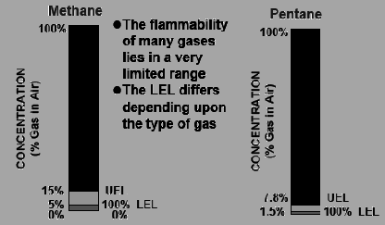
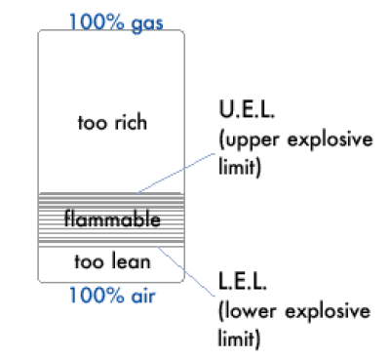

شكل2: محدوده LEL وUEL در دو گاز متان و پنتان شكل3 : محدوده انفجار در گازها

DENSITY(Air=1) | UEL% | LEL% | Formula | Material
2 | 12.8 | 2.5 | CH3COCH3 | Acetone
0.6 | 28 | 15 | NH3 | Ammonia
2.6 | 7.8 | 1.2 | C6H6 | Benzene
2 | 8.4 | 1.6 | CH4H10 | Butane
1 | 12.5 | 3 | C2H6 | Ethane
1.6 | 19 | 3.3 | C2H5OH | Ethanol
3 | 7.5 | 1.1 | C6H14 | Hexane
0.1 | 75 | 4 | H2 | Hydrogen
0.6 | 15 | 5 | CH4 | Methane
1.1 | 36 | 6 | CH3OH | Methanol
2.5 | 7.8 | 1.5 | C5H12 | Pentane
1.6 | 9.5 | 2.1 | C3H8 | Propane

جدول2: LEL و UEL گازهاي قابل احتراق معروف

- انواع حسگرهای گاز :

از جمله حسگرهای گاز كه با تکنولوژی های مختلف برای انواع گازها ساخته می شوند حسگرهاي جامد الكتروليتي، حسگرهاي گازي-نوري، حسگرهای الکتروشيميايی برای اکسيژن و گازهای سمی، حسگرهای خازنی برای گازهای با غلظت بالا که تشخيص آن حساسيت بالايی احتياج ندارد، حسگرهای نيمه هادی برای گازهای قابل احتراق و بازی، حسگرهای الكتروکاتاليتيک برای گازهای قابل احتراق و حسگرهای مادون قرمز برای گازهای قابل احتراق و دی اکسيد کربن می باشد.

- آشكارسازهاي مادون قرمز (Infrared Detector ) :

اكثر حسگرهاي مادون قرمز بر اساس قانون بير(Beer's low) كار مي كنند. اين قانون اساس ساخت سنسورهاي مادون قرمز را تشكيل مي دهد و به صورت زير تعريف مي شود.

قانون بير(Beer's low) :
وقتي انرژي حرارتي به صورت امواج مادون قرمز از فضاي گاز عبور مي كند مقداري به وسيلة گاز جذب مي شود كه از اين پديده مي تواند براي اندازه گيري مقادير گازهاي آلايندة هوا استفاده كرد. در اين رابطه از فرمول زير كه شكل رياضي قانون بير است مقدار انرژي عبوري محاسبه مي شود[4].
معادله1 $φ_{x}=φ_{0}\text{.}e^{−α_{λ}\text{.}x\text{.}ρ}$
که در آن $φ0$ مقدار انرژي حرارتي ورودي به گاز ،$φx$ مقدار انرژي حرارتي عبوري از گاز،$x$ فاصله نقاط ورودي با خروجي،$α$ ضريب جذب براي طول موج $λ$، $ρ$ چگالي گاز مورد نظر است.
حسگرهاي مادون قرمز به طور كلي از تكنيك هاي متفاوتي استفاده مي كنند. نور سفيد از رنگ هاي گوناگون تشكيل شده است كه مي توان با استفاده از يك منشور آنها را از هم ديگر تجزيه كرد. چشم انسان مي تواند از رنگ قرمز تا بنفش را مشاهده كند اما بعد از رنگ قرمز قابل مشاهده نيست و اين همان نوري است كه در اين دسته از حسگرها مورد استفاده قرار مي گيرد. دليل اينكه نور مادون قرمز در بين رنگ ها انتخاب شده اين است كه امواج مادون قرمز با طول موجشان مي تواند توسط گازهايي كه مورد نظر ماست (گازهاي قابل احتراق) جذب شود. تقريباً تمامي هيدروكربن ها (HC) امواج مادون قرمز را با طول موج تقريبي 4/3 ميكرو متر به خود جذب مي كنند [5]. حال اگر ما يك تابش از پرتو نور (IR ) با طول موج مناسب را در يك فضا بتابانيم و سپس گاز مورد نظر را در امتداد تابش نور قرار دهيم بدين ترتيب نور توسط گاز جذب شده و در طرف ديگر انرژي كاهش خواهد يافت. در اين حسگرها از دو طول موج متفاوت استفاده مي شود، يكي توسط گاز جذب مي شود كه طول موج نمونه گير ناميده مي شود و ديگري جذب نمي شود كه به طول موج مرجع (Reference ) معروف است.
در شرايطي كه فضا عاري از گاز باشد هر دو پرتو(نمونه گير و مرجع) به ميزان نرمال تاثير مي پذيرند و تغيير مي كنند حتي در شرايط رطوبت، ذرات كثيف در فضا، غبار آلود و امثال آن، زيرا هر دو پرتو از شرايط محيط به طور مساوي تاثير مي پذيرند، بدين ترتيب هيچ تفاوتي در خروجي سيستم مشاهده نمي شود و خروجي صفر باقي مي ماند. اين سيستم همچنين قادر است كه به خودي خود پتانسيل صفر خود را حفظ نمايد بدين ترتيب نگهداري آن راحت تر و در نتيجه هزينه نگهداري آن كاهش مي يابد.

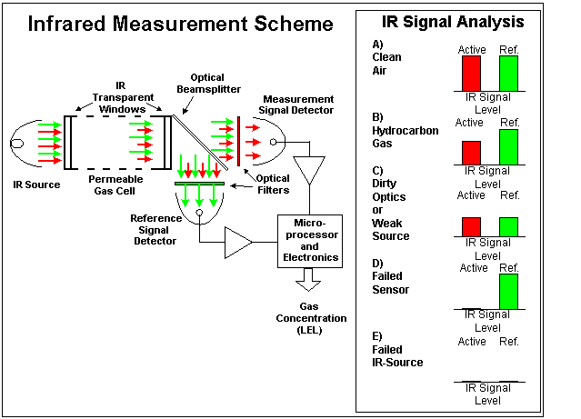

شكل4: اساس كار و نمودارهاي سنسورهاي مادون قرمز

وقتي گاز مورد نظر در محيط باشد پرتو نمونه گير توسط گاز جذب مي شود و در مقابل پرتو مبنا (Reference Beam) تاثيري نمي پذيرد و يك اختلاف در خروجي به دست مي آيد كه متناسب با ميزان گاز موجود است. ميزان نور جذب شده با يك كميت معين از گاز كه نسبتي است از ميزان نور قبل از جذب و بعد از جذب آن سنجيده مي شود. بلوك دياگرام سيستم اندازه گيري نشتي گاز بصورت شكل 5 مي باشد.

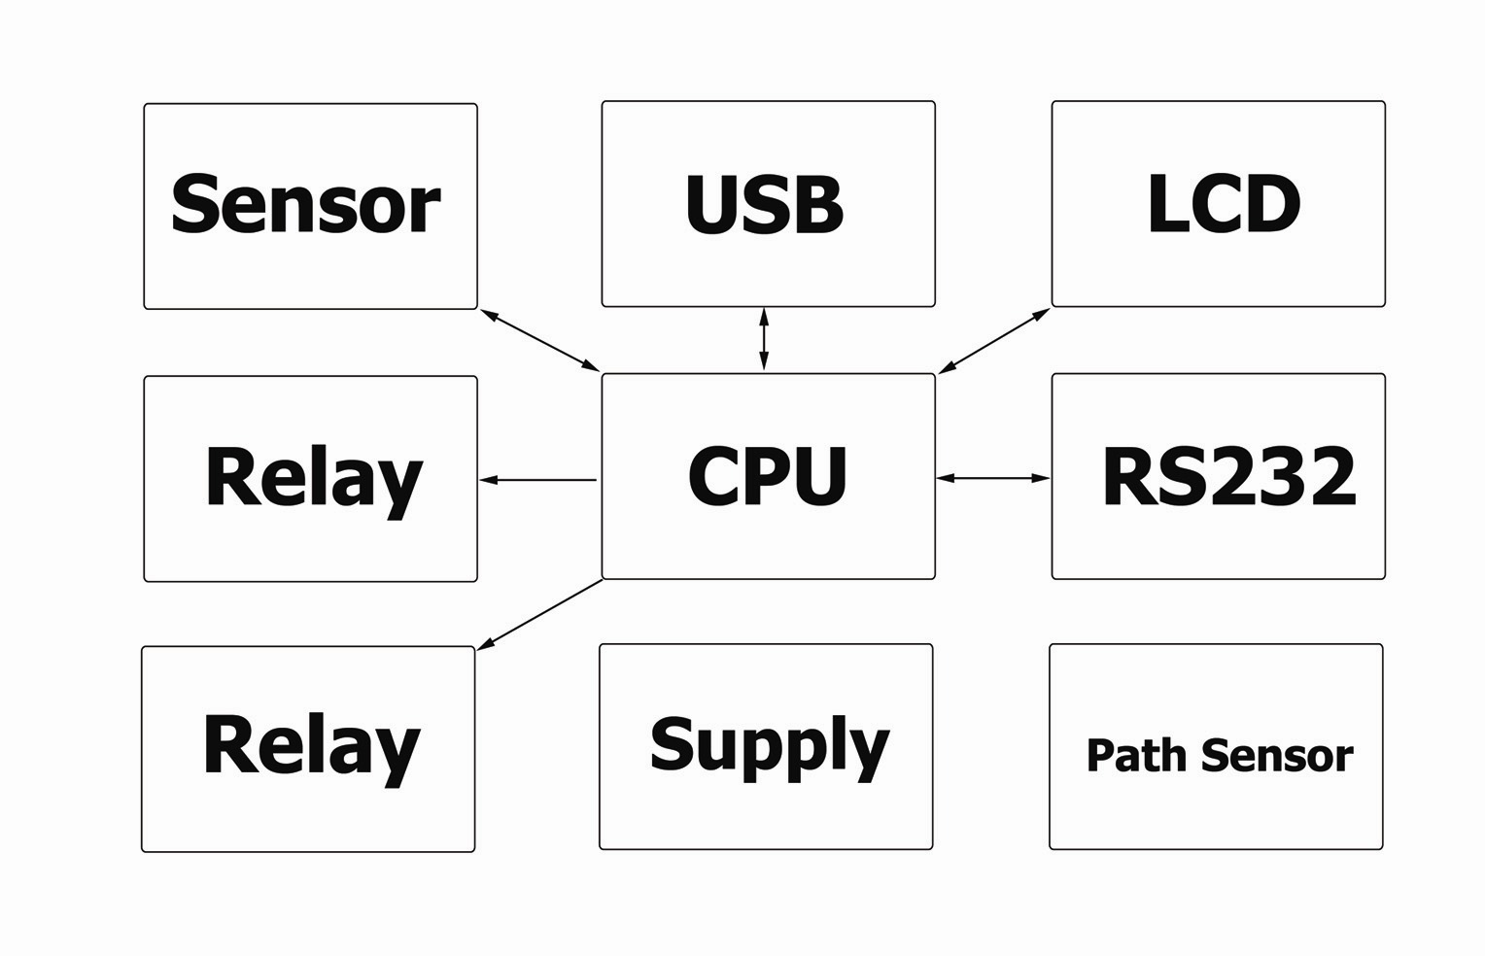

شكل 5: بلوك دياگرام سيستم اندازه گيري نشتي گاز

4- انر‍ژي و فاكتور هاي موثر بر آن:

هر تشعشع الكترومغناطيسي داراي انرژي و توان است. يك فوتون مقدار بسيار كمي انرژي حمل مي كند بعنوان مثال يك فوتون 5 ميكروني$4∗{\text{10}}^{−\text{20}}$ وات- ثانيه انرژي دارد. انرژي يك فوتون با فركانس آن نسبت مستقيم و با طول موجش نسبت عكس دارد. هر گاه امواج مادون قرمز به جسمي برخورد كند قسمتي از آن جذب و بقيه آن در زواياي مختلف منعكس مي شود كه اين نسبت وابسته به نوع سطح و طول موج تشعشات دارد. طبق قانون بير كه در گذشته بيان گرديد، چندين فاكتور مهم براي طراحي آشكار سازي گاز مهم است كه بايد در نظر گرفته شود. از مهمترين اين فاكتورها دما، فشار هوا است.
شماتيک حسگر مادون قرمز ساخته شده بصورت شکل 6 می باشد. اين مدار الکترونيکی شامل قسمتهای مختلف از جمله ميکروکنترلر atmega16 که بعنوان هسته مرکزی سيستم می باشد، فرستنده مادون قرمز برای گسيل امواج مادون قرمز، گيرنده مادون قرمز که برای جذب امواج مادون قرمز، نمايشگر برای نمايش مقدار گاز موجود و کاليبراسيون سيستم و دو رله برای اعلام تشخيص گاز در مقادير مختلف آن می باشد.

از قسمتهای ديگر حسگر، مسير بين فرستنده مادون قرمز و گيرنده مادون قرمز است که در تشخيص به موقع گاز نقش بسيار مهمی دارد. اين مسير دارای شرايط خاص از جمله طول مناسب، سطح مقطع مناسب، شيب مناسب در درون مسير برای ايجاد اختلاف فشار هوا و جابجايی بهتر مولکولهای هوا است و نمونه ساخته شده آن در شکل 7 نشان داده شده است.

شکل 6: شماتيک کامل مدار

دستگاه ساخته شده در شکل زير نشان داده شده است.
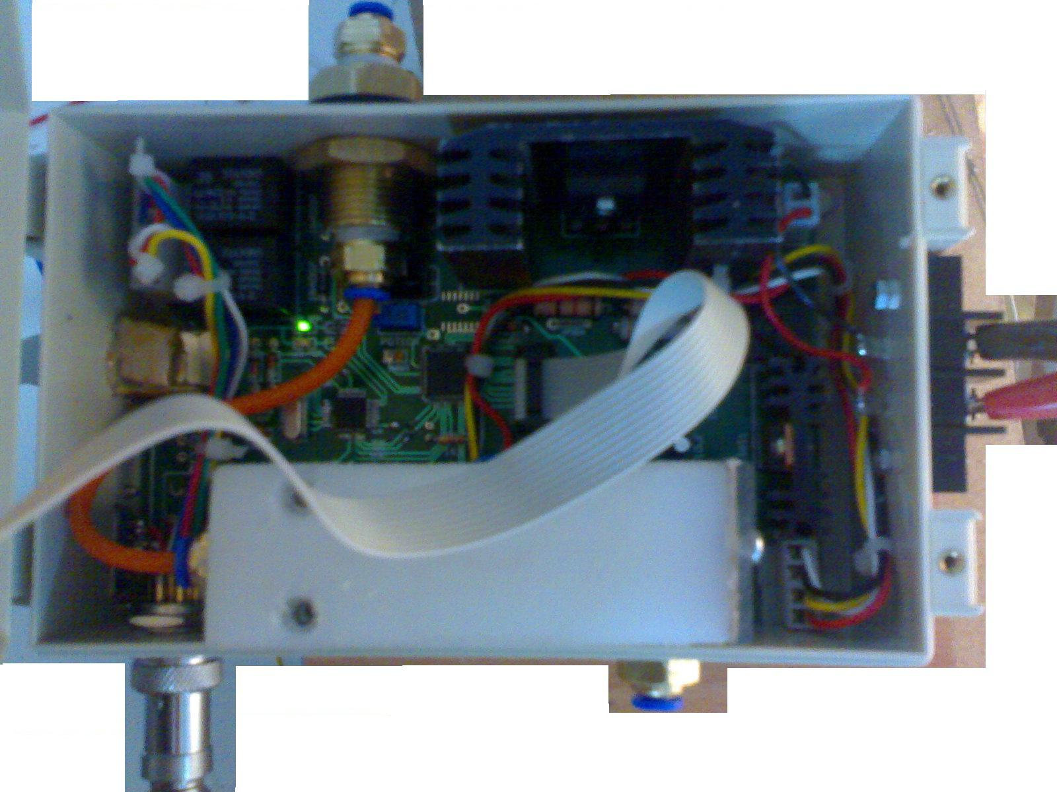

شکل7: مدار ساخته شده

5- ضريب جذب :

اگر فقط نوري با مشخصه فركانسي خاص با آشكار ساز برخورد كند هر جذب مادون قرمزي سبب خواهد شد كه، گاز آشكار ساز شود. هر چند بيشتر منابع مادون قرمز كل باند فركانسي را گسيل مي كند و بيشتر آشكار ساز ها باند وسيعي از امواج را درك مي كنند، لذا بايد انرژي گسيل شده از منبع بايد محدود گردد تا آشكار ساز گاز بتواند فوتون ها ي اصلي كه توسط گاز خاص جذب مي شود، را درك كند.

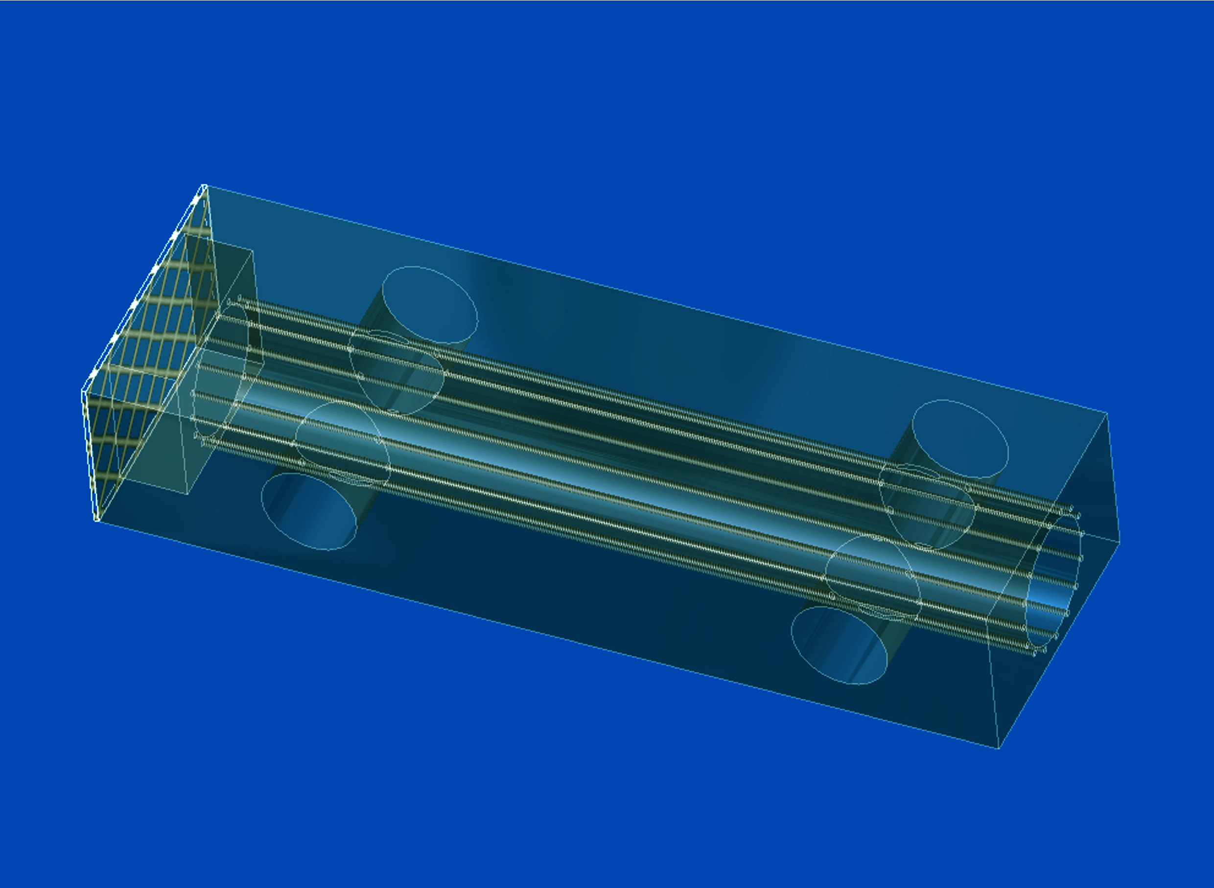
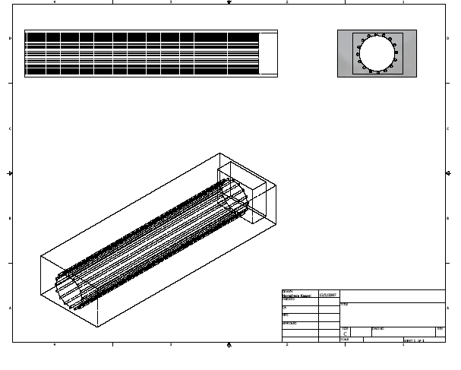

شكل8: طرح شماتيك و سه بعدي مسير آشكار ساز سنسور به همراه فن و المنتها

فيلترهايي بايد در گيرنده ها و يا فرستنده هاي مادون قرمز تعبيه شوند كه امواج با طول موج خاص را عبور دهد. متاسفانه فقط گازهايي كه مي خواهيم آشكار كنيم فركانس هاي نورهايي كه نياز است را جذب نمي كند بلكه ممكن است ساير گازها نيز اين جذب انرژي را انجام مي دهند و آنها ممكن است كه تعدادشان زياد باشد و همچنين پهناي باند فيلتر امواج مادون قرمز بزرگتر از آن است كه مانع عبور آنها شود. بنابراين چندين گاز فوتون هاي انرژي را جذب مي كند. اگر پهناي باند فیلتر اشتباه انتخاب شود در جذب انرژي گاز خاص اشتباه رخ مي دهد .همچنين اگر طول موجي كه اين گاز بيشترين جذب را بر آن دارد اشتباه انتخاب شود باعث مي شود كه مبناي كاليبراسيون صحيح نباشد و اين باعث مي شود اندازه گيري آن گاز كاملا اشتباه شود.

فيلتر نوري :
براي اينكه گيرنده به امواج مادون قرمز با طول موج 3.4 ميكرومتر حساس گردد و بتواند فقط گازهاي قابل احتراق هيدروكربني را تشخيص دهد لازم است امواج گسيل شده از فرستنده كه داراي گستره طول موج وسيعي مي باشد از يك فيلتر نوري عبور داده شود و طبق شكل 4 و با توجه به اين موضوع كه خصوصيات امواج مادون قرمز مانند امواج مرئي مي باشند لذا از فيلترهاي شيشه اي شكل به نام پروكسي گلاس به ضخامت 1 ميليمتر به رنگ قرمز تيره استفاده مي كنيم. هر چه تعداد اين ورقه ها زيادتر شود رنگ آنها تيره تر مي گردد و بنابراين امواج با طول موجهاي بيشتري را عبور مي دهد. به كمك دستگاه اسپكتروم آنالايزر طيف فركانسي اين فيلتر را بررسي مي كنيم و آنقدر ورقه پروكسي گلاس اضافه مي كنيم تا به محدوده نرمال در اطراف 3.4 ميكرومتر يعني فركانس 294 مگاهرتز برسيم. با توجه به آزمايشات انجام شده دو سانتي متر ورقه پروكسي گلاس يعني در حدود 20 عدد ورقه پروكسي گلاس نياز است

6- تاثير دما بر سنسور مادون قرمز:

اكثر آشكار ساز هاي مادون قرمز وابستگي شديدي به دما دارند و با سرد شدن هوا يا حساسيت خود را از
دست مي دهند و يا كاليبراسيون آنها بر هم مي خورد. لذا بايد سعي شود همواره دما بر روي سنسورها ثابت نگه داشته شود. ابتدا سيستم را در دماي خاص توسط يك
سيلندر با درصد تركيبات از قبل مشخص كاليبره مي كنيم. در اين آزمايش دما، دماي اتاق (24) و درصد متان 2.5 درصد و 5 درصد در نظر گرفته شده است. اگر سنسور مادون قرمز را در دماهاي مختلف قرار دهيم در حالي كه سيلندر در حال نشت كردن است، سنسور، گاز متان را با غلظتهاي مختلف تشخيص مي دهد. جدول زير تغييرات دما بر روي سنسور را در طول مراحل آزمايش نشان مي دهد.

50 | 40 | 30 | 20 | 10 | دما ($c$)
2.99% | 2.96% | 2.81% | 2.45% | 2.20% | متان 2.5%
5.91% | 5.60% | 5.50% | 4.82% | 4.80% | متان 5 %
جدول 3: تاثير تغييرات دما بر كاليبراسيون سنسور

همانطور كه از نتايج آزمايش استنباط مي شود افزايش دما باعث افزايش غير خطي درصد تركيب گاز مي شود. اما در واقع بدليل اينكه سنسور طراحي شده لازم است ساير گازهاي قابل احتراق را تشخيص دهد بايد كاليبراسيون انجام شده بر روي متان را در حضور ساير گازها انجام داد. جدول زير تغييرات دما را بر سنسور در حضور ساير سيلندرها نشان مي دهد.

50 | 40 | 30 | 20 | 10 | دما ($c$)
35.20% | 30.33% | 22.30% | 22.20% | 19.20% | پنتان 20%
32.40% | 28.50% | 23.22% | 21.20% | 18.85% | بوتان 20 %
جدول4 : تغييرات دما بر گازهاي بوتان و پنتان

7- تاثير فشار بر سنسور مادون قرمز:

اين آزمايش را با سيلندر متان 2.5 درصد در فشارهاي مختلف انجام داده ايم. نتايج اين آزمايش در جدول 5 جمع آوري شده است.

80 | 85 | 90 | 95 | 100 | 105 | 110 | فشار هوا(ميلي متر جيوه)
2.62 | 2.58 | 2.57 | 2.51 | 2.50 | 2.42 | 2.37 | درصد متان قرائت شده
جدول5: تاثير فشار هوا بر روي آشكارساز توسط متان 2.5درصد

با توجه به نتايج بدست آمده چنين استنباط مي گردد كه سيستمهاي مادون قرمز نسبت به تغيير فشار هوا حساسند. همانطور كه از نتايج آزمايش نيز چنين بر مي آيد با افزايش فشار هوا مولكولهاي هواي موجود در لوله بين فرستنده و گيرنده مادون قرمز فشرده تر شده و پرتوهاي مادون قرمز بيشتري جذب مي كنند. لذا شدت انرژي در گيرنده كاهش مي يابد. همچنين با كاهش فشار هوا، پرتوهاي مادون قرمز براحتي به گيرنده مي رسند و بنابراين شدت انرژي در گيرنده افزايش مي يابد لذا كاليبراسيون ديگر قابل قبول نمي باشد. با توجه به نتايج بدست آمده در اثر تغييرات ناگهاني فشار هوا كاليبراسيون سيستم بر هم مي خورد. بنابراين موضوع لازم است اين سيستم در محلي نصب گردد كه تغييرات فشار هوا زياد نباشد. البته تمهيداتي در طراحي جعبه نيز در نظر گرفته شده است كه در آن سعي شده است تا سيستم در اثر تغييرات ناگهاني فشار هوا كاليبراسيون خود را از دست ندهد. از جمله اين تمهيدات، اين است كه شيار هواي ورودي فرستنده و گيرنده حتي الامكان باريك در نظر گرفته شود. به تجربه در طول آزمايش ثابت شد كه اگر شيار هوا باريك باشد نسبت به تغييرات فشار حساسيت كمتري نشان مي دهد.

نتيجه گيری :
حسگرهای مادون قرمز بروزترين حسگرهای دنيا هستند زيرا تقريباً تمام مشخصات يک حسگر مناسب را داراست و عيبهايی که هر کدام از ساير حسگرها دارا هستند را ندارند. بعنوان مثال حسگرهای شيميايی دارای ماده ی شيميايی هستند که گاز مورد نظر بايد با آن مخلوط شود تا گاز موجود در هوا شناسايی گردد. اين ماده شيميايی در مجاورت هوا خاصيت خود را از دست می دهد و حساسيت حسگر را پايين می آورد به همين علت مرتبا بايد سر کشی و تعويض گردند اما در حسگرهای مادون قرمز چنين عاملی وجود ندارد. يا در سنسورهای الكتروکاتاليتيک وجود اکسيژن در هوا برای عمل سوختن درون سنسور و تشخيص گاز نياز است که خود اين احتراق کوچک می تواند عاملی برای انفجار باشد. اما در حسگرهای مادون قرمز عامل وجود اکسيژن در هوا نياز نيست. همچنين در حسگرهای الكتروکاتاليتيک بخاطر وجود اکسيژن برای تشخيص گاز، اين حسگرها تا صد در صد LEL گاز موجود در هوا را تشخیص می دهند اما حسگرهای مادون قرمز تا هر مقدار گاز موجود در هوا را نشان می دهند.از طرفی برای اکثر سنسورها يک دوره زمانی کوتاه مدت را برای تعمير و نگهداری مشخص می کنند اما در حسگرهای مادون قرمز بخاطر اينکه کدر شدگی فيلتر نوری را خود حسگر با توجه به سيگنال مرجع تشخيص می دهد اين دوره زمانی خيلی طولانی تر است و فقط برای بررسی عوامل محيطی همچون خوردگی می باشد. حسگرهای مادون قرمز بخاطر داشتن مسير مناسب برای عبور هوا(PATH) نسبت به شرايط محيطی همچون دما و فشار کمترين تاثير را نسبت به ساير حسگرها دارند. همچنين ساخت اين حسگرها برای ساير گازها با تغيير فيلتر نوری به راحتی قابل انجام است بنابرايین تکنولوژی ساخت آن بجز فيلتر نوری يکسان است و به همين علت توليد آن از توليد ساير حسگرها از نظر اقتصادی مقرون به صرفه تر است.

مراجع :
What is Gas?/ www.Crowcon.com (1
Flammable risk/ www.Crowcon.com (2
//detectore calibrationwww.crowcon.com 3)
www.ieee.org,www.cisco.com 4)
/technologywww.getamo.com (5
www.ktsensor.com (6
www.generalmonitors.com (7

